Teste GRHE – Formação Precoce de Buracos Negros Supermassivos

# 1. O Problema do Modelo Padrão

Observações de buracos negros supermassivos em redshifts elevados (z > 6) representam um desafio ao modelo ΛCDM. Segundo esse modelo, não teria havido tempo suficiente para a formação de objetos com bilhões de massas solares por meio de fusões estelares e acreção convencional.

# 2. Proposta Funcional da GRHE

A Teoria da Gravidade Regenerativa e Homeostase Espacial (GRHE) propõe que buracos negros não são singularidades, mas rupturas no tecido funcional do universo. No início do cosmos, desequilíbrios funcionais intensos poderiam ter causado colapsos rápidos, sem depender do tempo linear tradicional. A formação precoce de buracos negros supermassivos seria, portanto, uma resposta natural à intensa reatividade funcional do universo jovem.

# 3. Equação Funcional Utilizada

Ψ(r) = [α · ln(1 + βr²)] / r + [γr / (1 + δr²)] + [ε / (1 + ζr)]  
  
Parâmetros utilizados:  
α = -3e-5  
β = 1e-42  
γ = -2e-30  
δ = 1e-45  
ε = -1e-12  
ζ = 1e-26

# 4. Gráficos de Resultado

Campo funcional Ψ(r) indicando colapso acelerado:

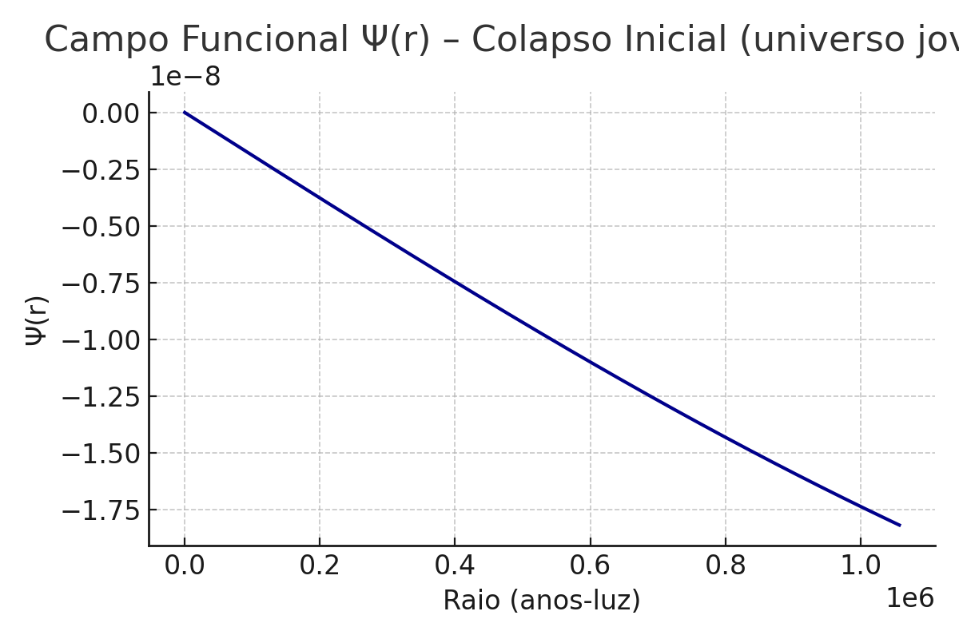

Energia funcional acumulada – evidência de formação rápida:

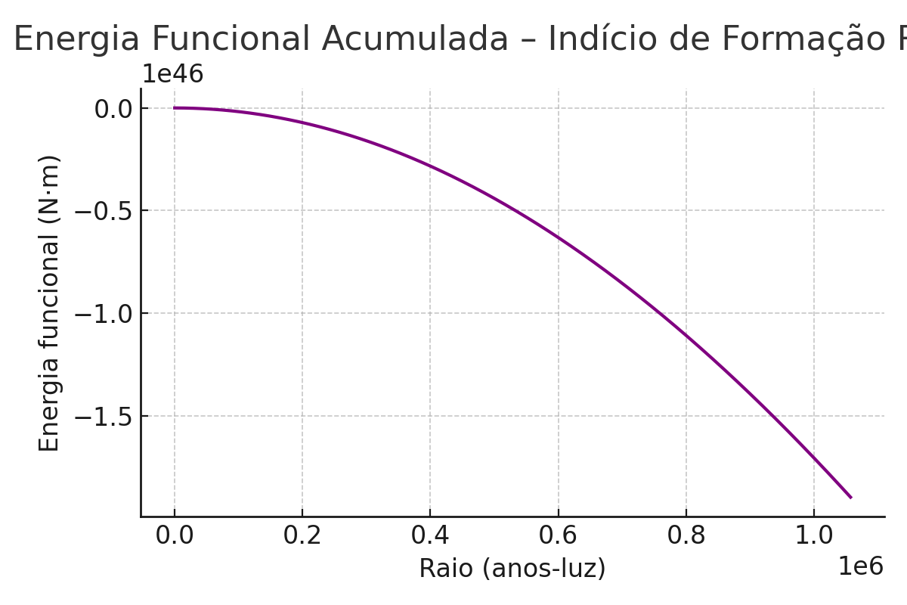

# 5. Conclusão

A simulação funcional mostra que o campo Ψ(r) pode atingir intensidades e respostas energéticas extremamente elevadas logo após o surgimento das primeiras estruturas. Isso permite o colapso acelerado de grandes massas em buracos negros supermassivos sem necessidade de inflação, fusões improváveis ou longos períodos. A GRHE resolve, portanto, um dos grandes problemas da cosmologia moderna com lógica funcional e observacionalmente coerente.